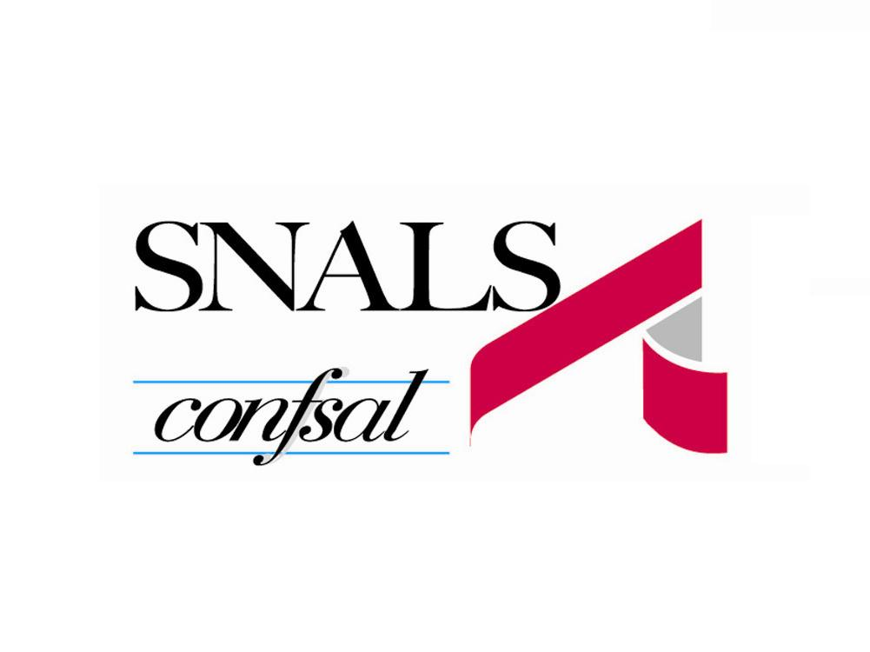

APPELLO ALLE ISCRITTE E AGLI ISCRITTI E AI SIMPATIZZANTI DELLO SNALS DELLA PROVINCIA di LIVORNO

E’ iniziata la raccolta delle adesioni per candidarsi alle elezioni RSU sull’intero territorio nazionale in vista delle elezioni di aprile.
Non solo la nostra segreteria nazionale aveva richiesto di far slittare questa scadenza, viste le gravi difficoltà in cui si dibatte il personale della scuola a causa dell’emergenza sanitaria, ma l’ARAN non ha accolto la proposta del rinvio.
E’ inutile negarlo: siamo - non solo noi - in grande affanno nel rispondere all’appello che lo SNALS Nazionale ha rivolto a tutte e tutti noi per impegnarsi per candidarsi, presentare e firmare le liste dello SNALS.
Ma è necessario farlo: il nostro Sindacato è un Sindacato di servizio che può svolgere le sue azioni a favore del personale iscritto se è rappresentativo. E la rappresentatività è calcolata anche dalle RSU.
Perciò candidiamoci, firmiamo (ricordiamoci: una sola volta per una sola lista), presentiamo le nostre liste per le elezioni RSU.

Invia una mail a toscana.li@snals.it col tuo nominativo. La Segreteria provinciale ti darà il supporto organizzativo.

